Структура корпоративной вычислительной сети
Современное проектирование является коллективным процессом, этот процесс поддерживается вхождением технического обеспечения САПР в корпоративную вычислительную сеть. Участники процесса находятся на своих рабочих местах, каждый из них может работать за пультом своего компьютера, являющегося клиентским узлом, подключенным к локальной вычислительной сети (ЛВС) в своем подразделении. Разработчики обмениваются информацией между собой, периодически отсылая в базу данных (БД) результаты своей работы и извлекая из нее нужные для продолжения проектирования данные. Базы данных могут быть физически размещены на локальных серверах (рис. 1), с которыми работают проектировщики соответствующих подразделений. Общие для нескольких подразделений данные пересылаются из локальных серверов в корпоративный сервер БД. Для связи ЛВС между собой и с корпоративными серверами служит опорная (транспортная) сеть. Подключение ЛВС к опорной сети выполняется с помощью серверов доступа (мостов или коммутаторов). Очевидно, что большая часть информационных обменов происходит внутри подразделений, через опорную сеть передаются только данные по согласованию проектных результатов, получаемых в разных подразделениях. Поэтому иерархическая структура сети способствует снижению трафика в каналах передачи данных.
Многие из программ САПР для своего выполнения требуют значительных вычислительных ресурсов (памяти или производительности процессора). Обычно такие программы представлены своими сетевыми версиями, работающими в сетях с архитектурой "клиент/сервер". При этом в клиентских узлах выполняются преимущественно лишь операции ввода и вывода данных, а обработка данных осуществляется с помощью высокопроизводительного сервера приложений. Серверы приложений также могут быть локальными или корпоративными.
Если предприятие имеет несколько площадок на территории одного города или в разных городах, то связь между площадками должна осуществляться с помощью территориальных сетей (WAN). При этом аренда выделенной линии связана с большими затратами средств, поэтому чаще используют связь между удаленными территориями через Internet. Для этого предприятие должно быть связано с узлом магистральной сети одного из провайдеров абонентской линией или радиоканалом.
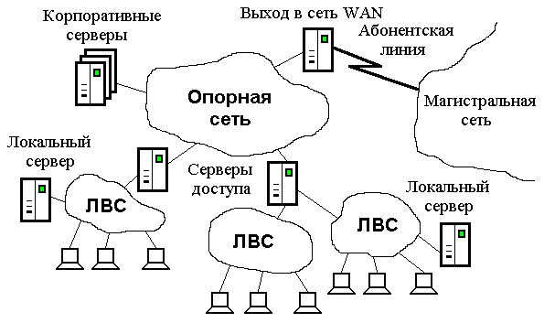
Рис. 1. Структура корпоративной сети

Начало формы

Конец формы
Начало формы

Конец формы
Начало формы

Конец формы

Суперкомпьютеры XXI века
Рост производительности компьютеров пока подчиняется феноменологическому закону Г.Мура, который гласит, что производительность компьютеров увеличивается в два раза каждые 18 месяцев. В ХХ веке этот закон был применим и к быстродействию (тактовой частоте) микропроцессоров. Сегодня возможности увеличения тактовой частоты исчерпаны, но рост производительности продолжается за счет увеличения числа процессоров в суперкомпьютерах и серверах, а также построения многоядерных персональных компьютеров. При этом справедливость закона Мура сохраняется в отношении степени интеграции СБИС.
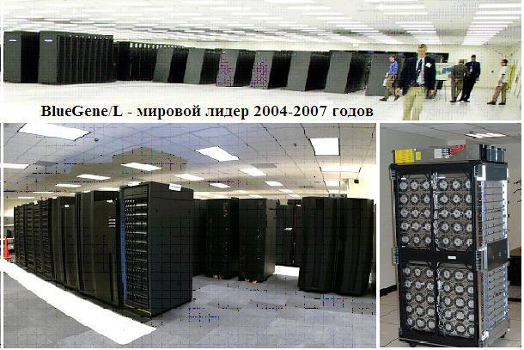
Рис. 1. Общий вид и стойка суперкомьютера IBM BlueGene/L
В табл. 1 приведены сведения о лидерах мирового списка Top500 наиболее производительных компьютеров мира. Этот список публикуется два раза в год, официальная страница Top500 находится по адресу http://www.top500.org/. Данные табл. 1 подтверждают рост производительности по показательному закону. В ноябрьских списках 2004-2007 годов первое место занимал суперкомпьютер BlueGene/L (рис. 1), включающий более 16 тысяч процессорных модулей (рис. 2), каждый из которых состоит из четырех двухпроцессорных СБИС.
Таблица 1
Год | Компьютер | Максимальная производительность, Tflop/s | Число процессоров
1999 | Intel ASCI Red | 2,4 | 9632
2000 | IBM ASCI White | 4,9 | 8192
2001 | IBM ASCI White | 7,3 | 8192
2002 | NEC Earth Simulator | 35,9 | 5120
2003 | NEC Earth Simulator | 35,9 | 5120
2004 | IBM BlueGene/L | 70,7 | 32760
2005 | IBM BlueGene/L | 136,8 | 65536
2006 | IBM BlueGene/L | 281 | 131000
2007 | IBM BlueGene/L | 478.2 | 212992
2008 | IBM Roadrunner | 1025 | 122400
2009 | Cray XT5-HE | 1756 | 224162

Лидер июньского 2008 г. списка — суперкомпьютер IBM Roadrunner BladeCenter QS22/LS21 Cluster, построенный на процессорах Opteron 1.8 ГГц и PowerXCell 3.2 ГГц с межстоечными связями на основе Infiniband. Компьютер занимает приблизительно 12,000 1100 м² и весит 226 тонн. Энергопотребление — 3,9 MВт. Цена 133 млн долларов.
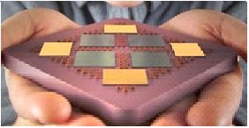
Рис. 2. Модуль с восемью процессорами
Лидер списка TOP500 июня 2010 г. - суперкомпьютер Jaguar - Cray XT5-HE, построенный на 224 тысячах процессоров Opteron с тактовой частотой 2.6 ГГц, имеет производительность 1,76 Pflops.
Самый мощный компьютер, имевшийся в России к ноябрю 2007 г., — Cluster Hewlett-Packard BL460c на 3760 микропроцессорах Xeon, производительность 33,8 Tflop/s, занимал 33 место в списке Top500. Установлен в Объединенном суперкомпьютерном центре. В июне 2008 г. он был отодвинут на 56-е место.
Лучший в России компьютер на 2008 г. — СКИФ Т60, установленный в МГУ, занимал в списке Top500 36-е место с производительностью 47 Tflop/s (рис. 3). Его характеристики:
- Пиковая производительность 60 TFlop/s
- Производительность на Linpack 47.04 TFlop/s (78.4% от пиковой)
- Число процессоров/ядер в системе 1250 / 5000
- Модель процессора Intel Xeon E5472 3.0 ГГц
- Объём оперативной памяти 5.5 Тбайт
- Дисковая память узлов 60 Тбайт
- Число стоек всего/вычислительных 42 / 14
- Число блэйд-шасси/вычислительных узлов 63 / 625,
Все узлы в СКИФ Т60 связаны тремя независимыми сетями:
- Системная сеть: InfiniBand DDR (Mellanox ConnectX), (Fat Tree: 6x144 порта; латентность на уровне MPI: 1.3-1.95 мкс; скорость обмена на уровне MPI: 1540 Мбайт/с);
- Вспомогательная сеть: Gigabit Ethernet (2x(336 портов+4x10G) + 2x(48 портов+4x10G) + 24x10G);
- Управляющая сеть: СКИФ-ServNet+IPMI.
Другие характеристики:
- Общая занимаемая площадь 96 м²;
- Общий вес 30 т ;
- Номинальное энергопотребление компьютера 330 кВт;
- Общее энергопотребление комплекса 720 кВт.
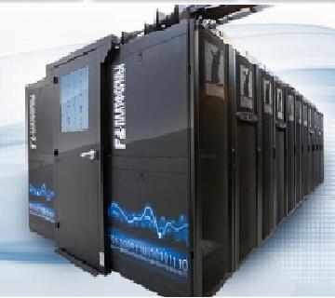
Рис. 3. СКИФ Т60
К июню 2010 г. лидером среди отечественных суперкомпьютеров стал "Ломоносов", установленный в вычислительном центре МГУ. Он занимает 13 место в Top500. Его производительность 0,35 Pflops.
Помимо суперкомпьютинга, рост вычислительных мощностей для реализации сложных ресурсоемких приложений обеспечивается в GRID-технологиях. Это технологии распределенных вычислений, основанные на рациональной загрузке ресурсов и/или совместном использовании распределенных ресурсов вычислительных сетей.
GRID-технологии можно трактовать как способы создания сверхмощных виртуальных суперкомпьютеров, которые могут превосходить реальные суперкомпьютеры по показателям производительности, масштабируемости, доступности при существенно меньших затратах средств. Создание GRID-систем подразумевает прежде всего стандартизацию в области учета и доступа к ресурсам, обеспечения требуемого качества и безопасности обслуживания.

 | Site | Computer
1 | Oak Ridge National Laboratory  United States | Jaguar - Cray XT5-HE Opteron Six Core 2.6 GHz  Cray Inc.
2 | National Supercomputing Centre in Shenzhen (NSCS)  China | Nebulae - Dawning TC3600 Blade, Intel X5650, NVidia Tesla C2050 GPU  Dawning
3 | DOE/NNSA/LANL  United States | Roadrunner - BladeCenter QS22/LS21 Cluster, PowerXCell 8i 3.2 Ghz / Opteron DC 1.8 GHz, Voltaire Infiniband  IBM
4 | National Institute for Computational Sciences/University of Tennessee  United States | Kraken XT5 - Cray XT5-HE Opteron Six Core 2.6 GHz  Cray Inc.
5 | Forschungszentrum Juelich (FZJ)  Germany | JUGENE - Blue Gene/P Solution  IBM
6 | NASA/Ames Research Center/NAS  United States | Pleiades - SGI Altix ICE 8200EX/8400EX, Xeon HT QC 3.0/Xeon Westmere 2.93 Ghz, Infiniband  SGI
7 | National SuperComputer Center in Tianjin/NUDT  China | Tianhe-1 - NUDT TH-1 Cluster, Xeon E5540/E5450, ATI Radeon HD 4870 2, Infiniband  NUDT
8 | DOE/NNSA/LLNL  United States | BlueGene/L - eServer Blue Gene Solution  IBM
9 | Argonne National Laboratory  United States | Intrepid - Blue Gene/P Solution  IBM
10 | Sandia National Laboratories / National Renewable Energy Laboratory  United States | Red Sky - Sun Blade x6275, Xeon X55xx 2.93 Ghz, Infiniband  Sun Microsystems

